За гранью реальности
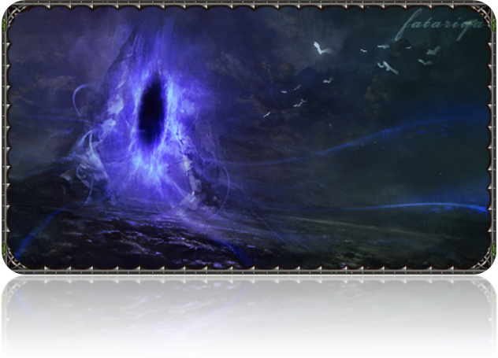
 |  |  |  | ³ |  |  |  |  |  | ⁶
¹
²
 |  |  |  |  |  |  | ⁵ |  | ¹¹
 |  |  |  | ⁴
 |  |  |  |  |  | ¹⁰
 |  |  | ⁷ |  |  |  |  |  | ¹⁴ |  | ¹⁶
 |  | ⁸ | ¹² |  | ¹³ |  |  |  | ¹⁵
⁹
 |  |  |  |  |  |  |  | ¹⁷

По горизонтали: 2. Ипостась хранителя сказок [5] 3. Их создала Ванесса, дабы приглядывали за смертными созданиями [11] 7. Благодаря ему на свет появляются иштэ [7] 8. Сноходцам открыт сюда вход [6] 9. Мать Тейара [4] 10. Она предала любовь Ильтара [5] 11. Первооткрыватель Изнанки [5] 15. Без него попасть в Изнанку не выйдет [6] 16. Поможет против призраков [4] 17. Он не прочь сделать из хорошего сна воплощение ужаса [7]
По вертикали: 1. Заблудшая душа, кою в мире держит дитя [11] 4. Ее конек – раздоры и войны [4] 5. Спасает светлые души от скитаний [7] 6. Главное для Джестис [6] 12. Он создал белого дракона [6] 13. Образ трехликого [6] 14. Анем сделал ее калекой [6] 16. Любитель душистых трав [3]

